**21 февраля – Международный день родного языка**

Уже стало доброй академической традицией отмечать Международный день родного языка, учрежденный по решению ЮНЕСКО 21 февраля. Тема 2021 года – «Содействие многоязычию для включения в образование и общество». На сей раз по инициативе профессора Липецкого филиала РАНХиГС О.Ю. Усачевой был проведен социолингвистический опрос, в котором приняли участие 45 студентов и около 30 преподавателей академии.

**Ольга Юрьевна так прокомментировала полученные результаты:**

- Вопросы анкеты касались современного состояния русского языка, который является родным для подавляющего большинства респондентов.

Опрос показал, что литературный русский язык в современном обществе занимает достаточно стабильное положение. Так, наибольшее количество единодушных ответов получил вопрос «Как вы считаете, необходимы ли современному русскому языку литературные нормы?»: почти 98% студентов (рис.1а) и 90% преподавателей ответили на него утвердительно (рис.1б).

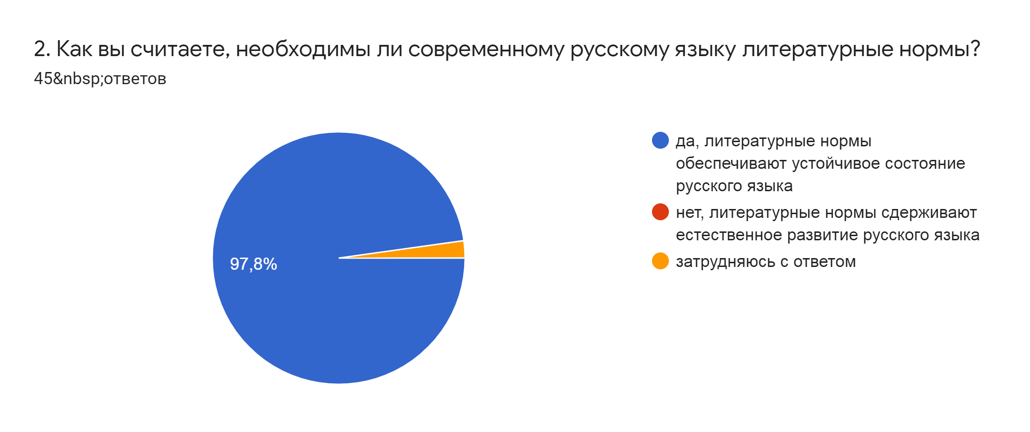

рис.1а

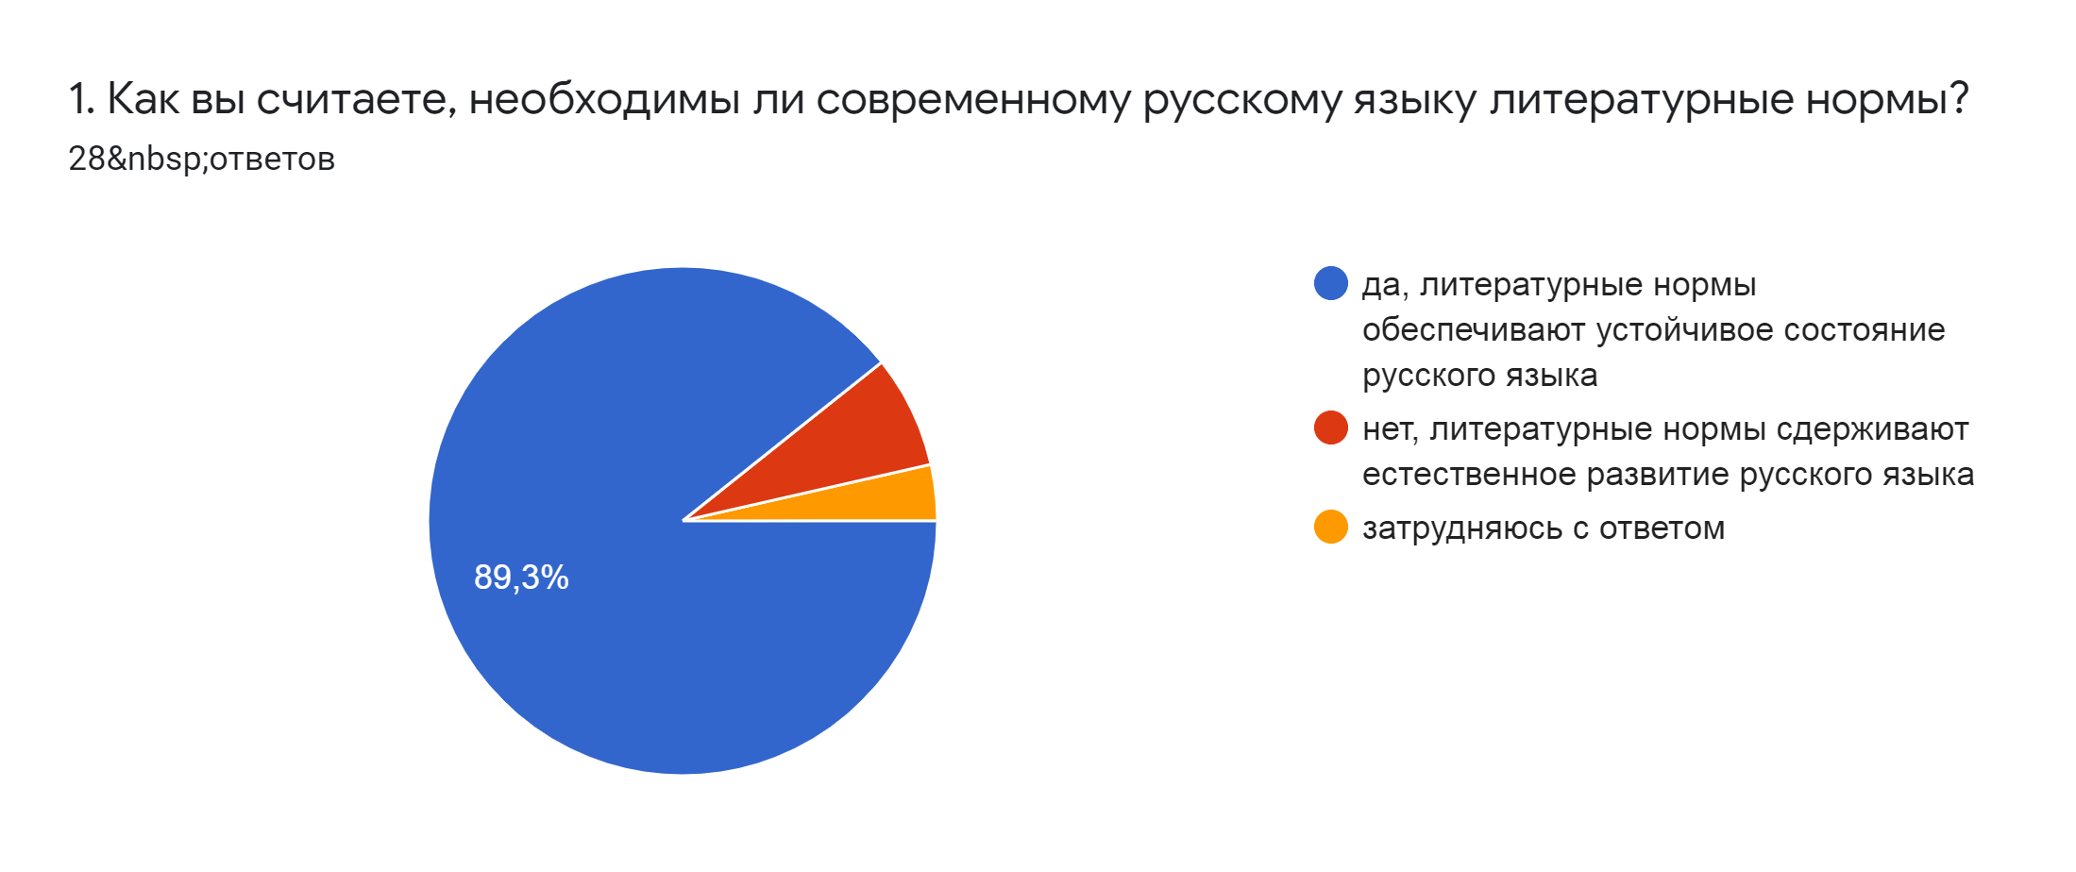

рис.1б

При этом анкетируемые все же признали необходимым совершенствование литературных норм, к чему склоняются преимущественно представители педагогического сообщества. Среди них количество тех, кто готов поддержать редактирование норм (устранение устаревших и добавление актуальных), примерно равно количеству тех, кто считает такие изменения излишними (39,2% и 39,3% соответственно), а 21,4% хотели бы, чтобы литературные нормы носили безальтернативный характер (рис. 2а). Студенчество, как ни странно, настроено более консервативно: 64,4% не считают нужным как-либо изменять языковые нормы, и вдвое от этого показателя меньше тех, кто приветствовал бы такие изменения (около 29%). Вариантность современной нормы смущает студентов в гораздо меньшей степени, чем их педагогов – за однозначность рекомендаций проголосовали всего 6,7% (рис.2б). А вот количество мечтающих об упрощении правил примерно одинаково в обеих категориях: чуть больше 7% ППС и примерно 9% студентов.

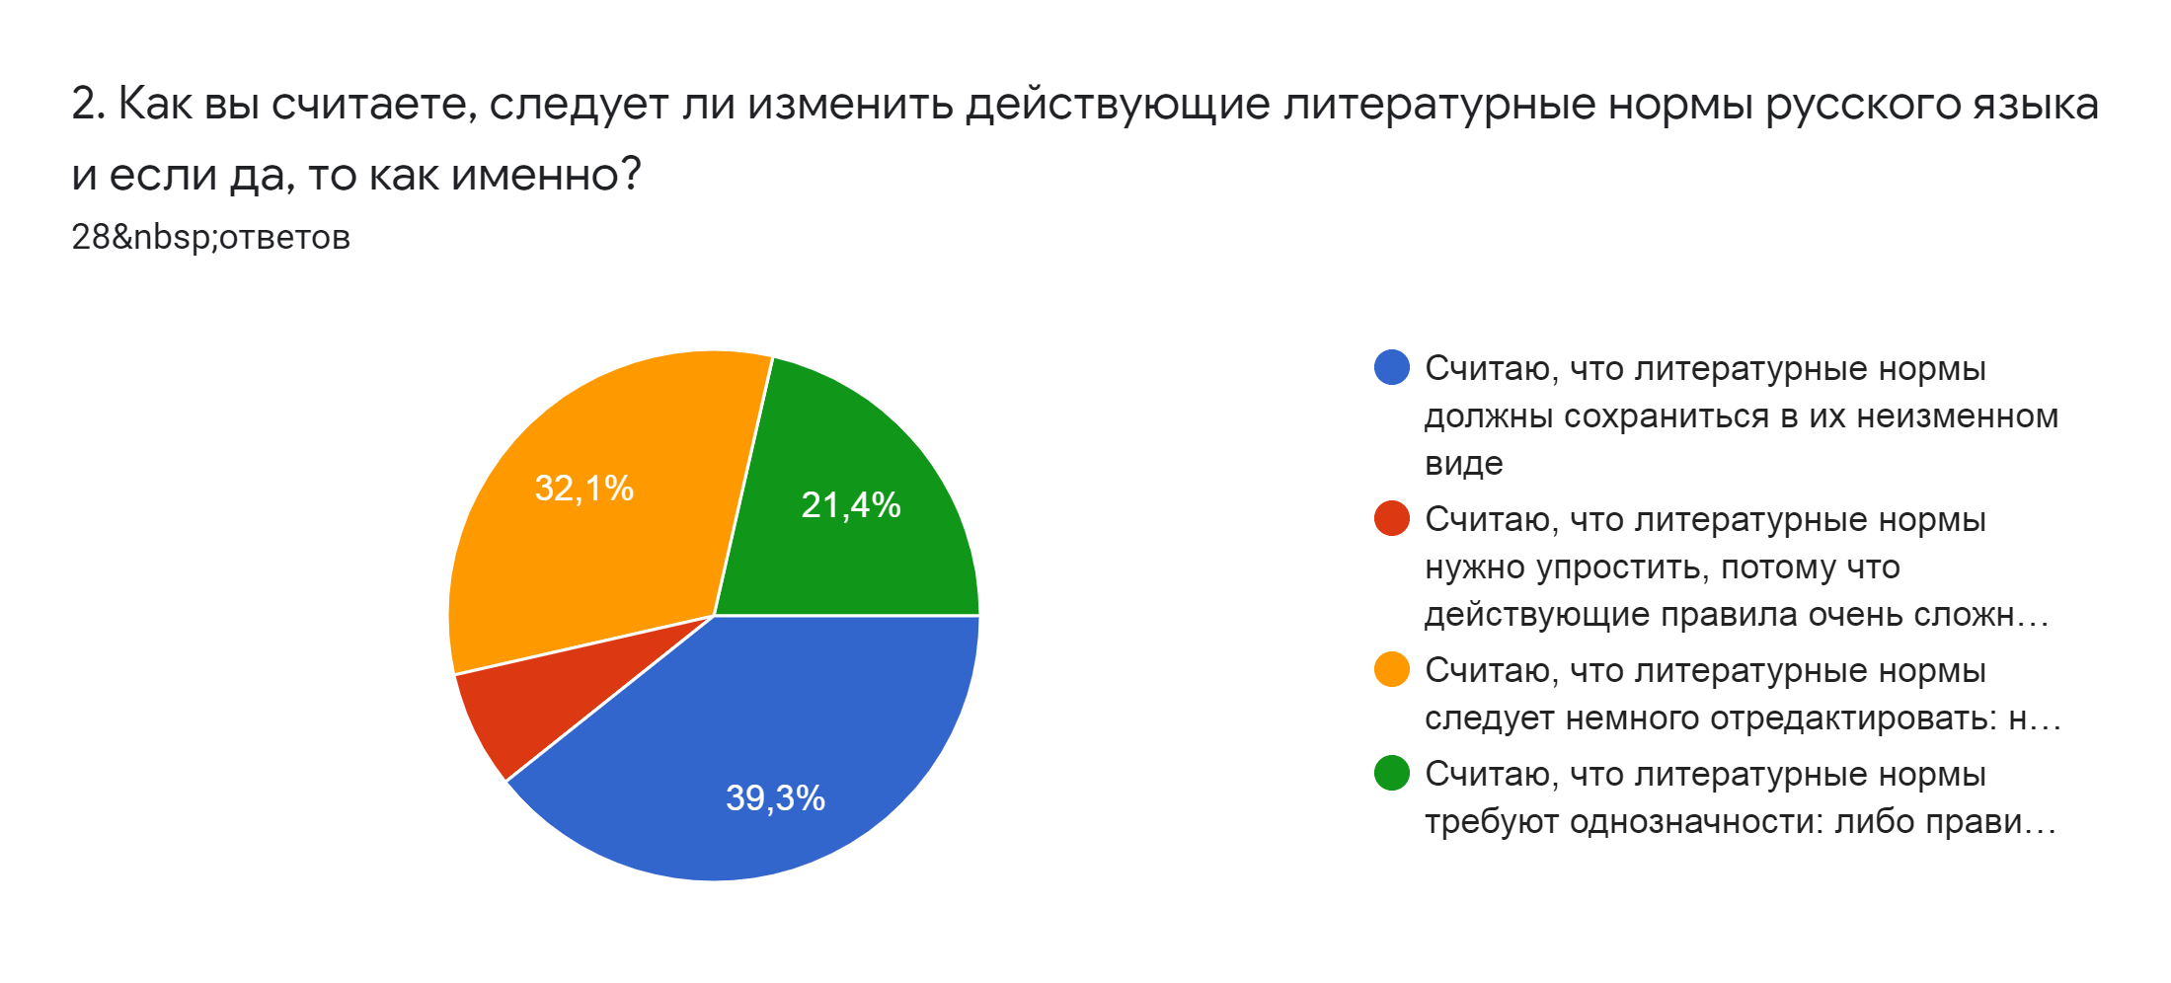

рис. 2а

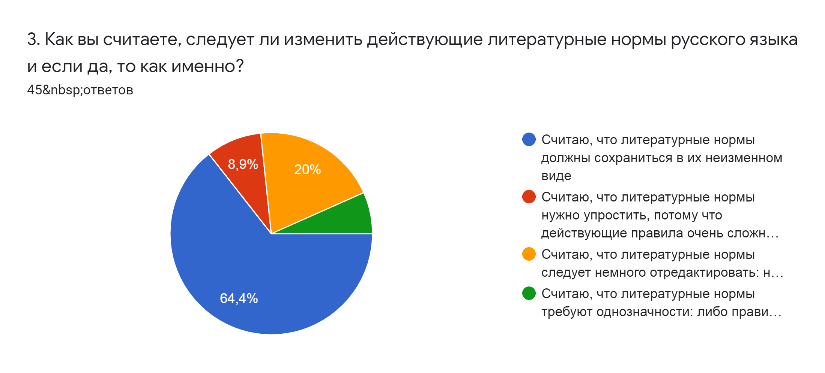

рис. 2б

Конечно, многих из современных носителей волнует функционирование их родного языка в интернет-коммуникации, в частности, в социальных сетях. И здесь респонденты проявили удивительное единодушие! Около 68% преподавателей (рис. 3а) и более 64% студентов (рис. 3б) выступают за неукоснительное соблюдение языковых норм в сетевых коммуникациях, и ни один человек не поддержал идею считать социальные сети зоной абсолютной языковой свободы.

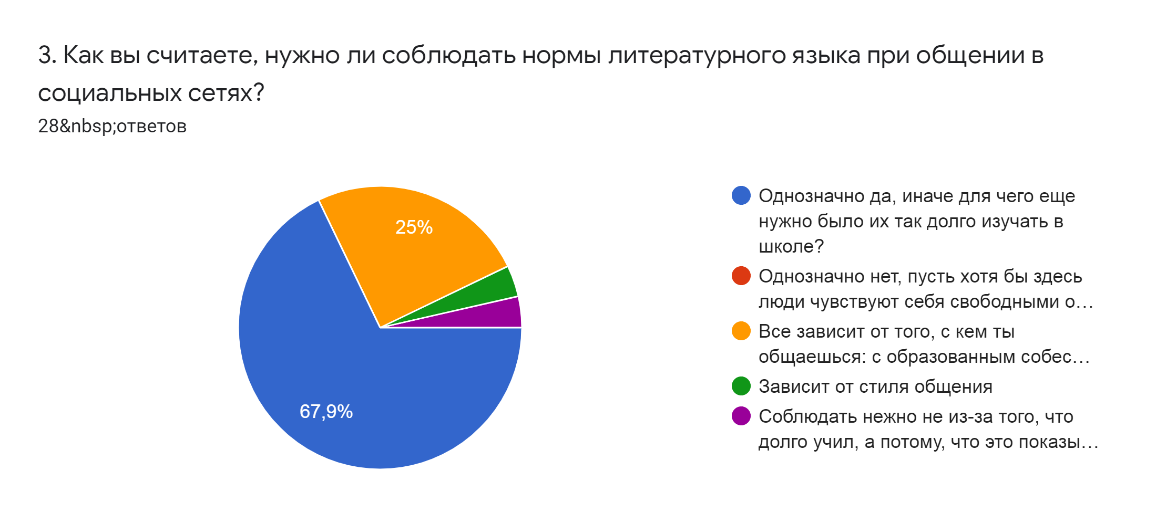

рис. 3а

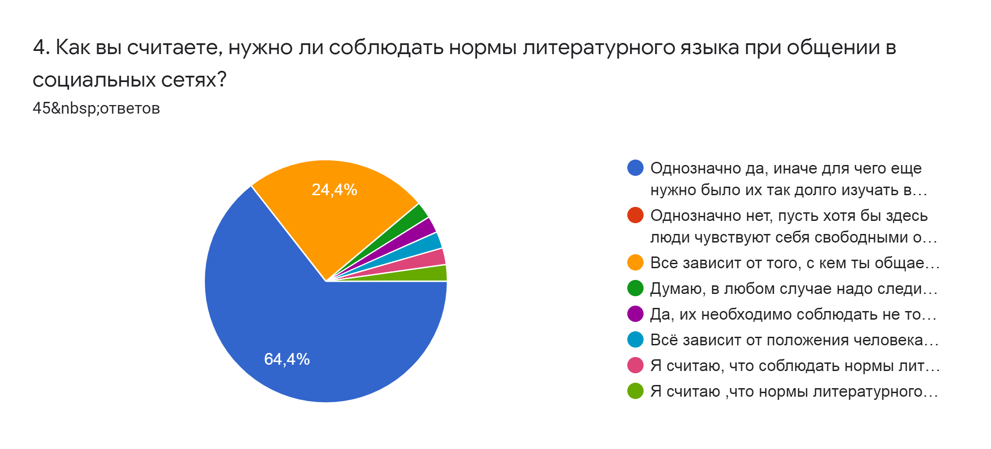

рис. 3б

Ясно, что социолингвистический опрос не мог обойти вниманием тему иноязычных заимствований. Основная доля респондентов относится к их появлению в русском языке достаточно лояльно, полагая, что язык со временем сам расставит точки над i и отберет на длительный срок только «полезные» заимствования. Таких оказалось 64,3% среди преподающих (рис. 4а) и еще больше – 77,3% – среди обучающихся (рис. 4б). Однако доля тех преподавателей, кто считает большинство современных заимствований вредными для состояния русского языка, куда больше, чем доля их союзников из числа студентов: 21,4% против 9,1%. Пользу же любых иноязычных заимствований отмечает сопоставимый процент респондентов: 14,3 и 9 соответственно.

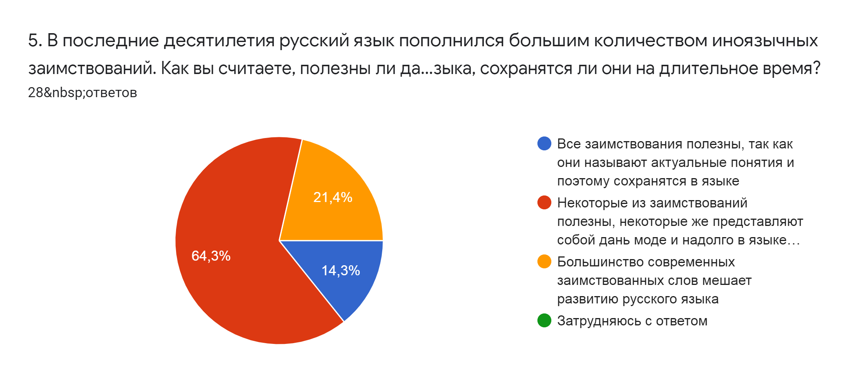

рис. 4а

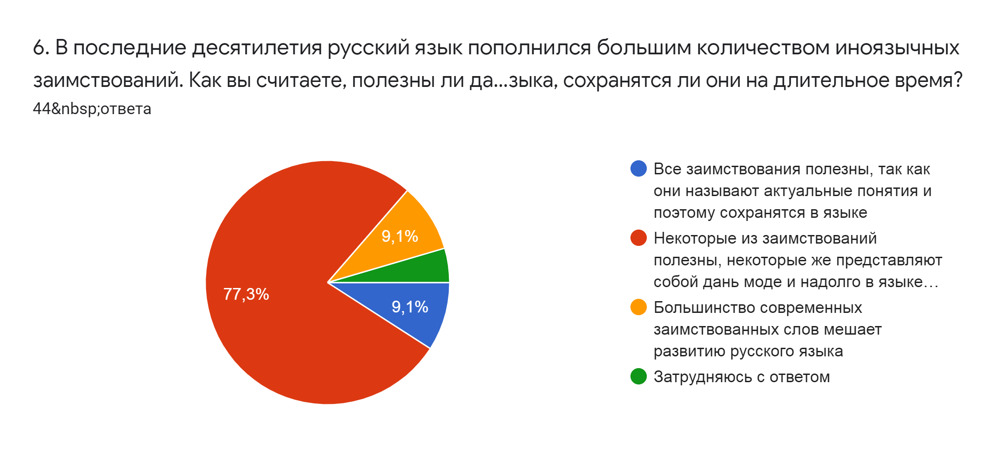

рис. 4б

Кстати, небезынтересным было выяснить, как представляют себе опрошенные значение некоторых «модных» иноязычных слов. Оказалось, что лидером здесь является слово «прокрастинация», которое знакомо более чем половине анкетируемых (57,1% преподавателей и 53,3% студентов). И это факт, которому стоит поискать объяснение с помощью социальной психологии! Ровно столько же преподавателей понимают значение слова «харрасмент», тогда как среди студентов таких значительно меньше – 31,1%. Зато «бодишейминг» одинаково хорошо знают и те, и другие (соответственно 46,4% и 44,4%). Менее всего повезло слову «эйблизм» – его способны осознать всего 14,3% ППС (рис. 5а) и 8,9% студентов (рис. 5б). В полном непонимании всех предъявленных «модных» заимствований признались 14,3% преподавателей и без малого треть студентов (26,7%).

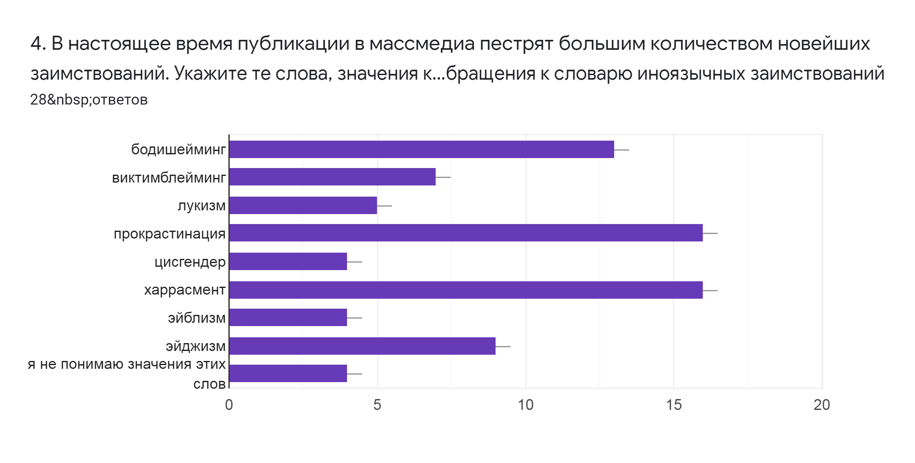

рис. 5а

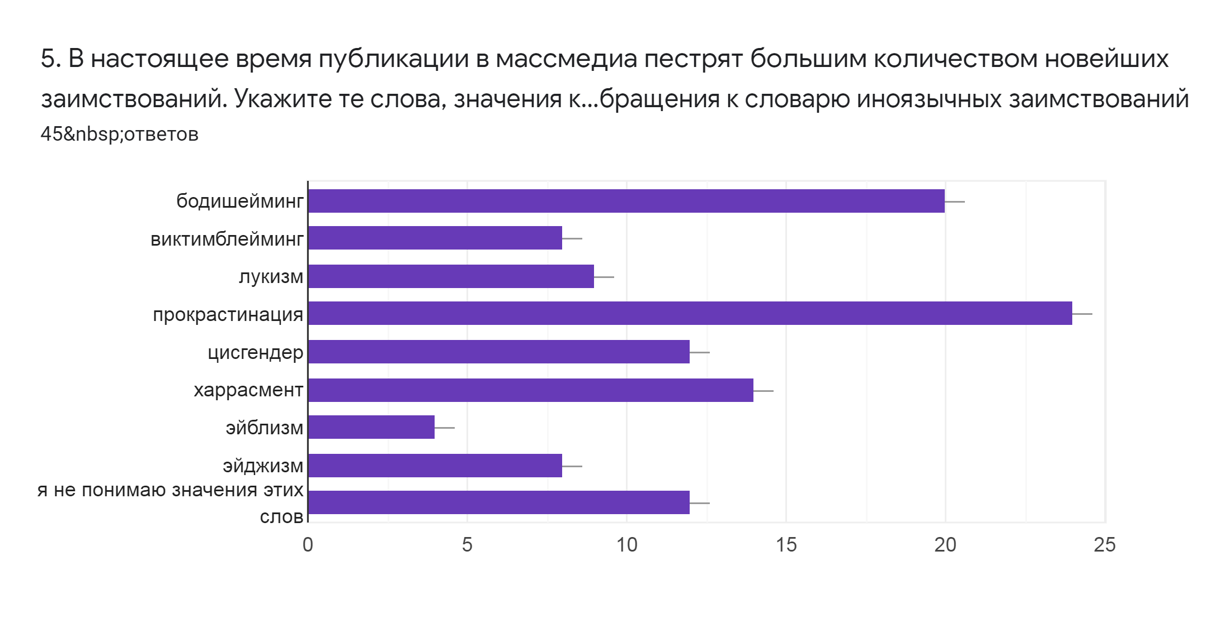

рис. 5б

Еще одна наболевшая тема – засилье в русском языке жаргонов и сленга (так называемых социолектов). И здесь тоже осталось место неожиданностям. Бóльшую нетерпимость к нелитературным подсистемам проявили… представители молодежной аудитории (около 67%), еще около трети полагают, что главная опасность от субстандартных явлений исходит для речи конкретного человека (рис. 6а), в то время как старшие коллеги разделились на две равные группы (по 46,4%): «жаргон и сленг угрожают русскому языку, они упрощают и огрубляют язык» и «жаргон и сленг не могут «ухудшить» язык, они вредят не языку, а речи конкретного человека, делая ее менее качественной» (рис. 6б). Единицы же опрошенных (1 преподаватель и 2 студента) и вовсе высказывают смелое мнение о том, что «жаргон и сленг обогащают русский язык, способствуют его развитию», а 1 преподаватель находит, что от этих явлений русскому языку ни горячо и ни холодно («жаргон и сленг не вредят ни языку, ни речи»).



рис. 6а



рис. 6б

Отношение к ЕГЭ по русскому языку оказалось у категорий опрошенных не слишком похожим. Лояльность к нему обнаруживает более половины студенческой аудитории (37,8% целиком устраивает его нынешний формат, еще 20% считают этот вид экзамена полезным при условии дополнения заданиями на устную речь), а вот треть (33,3%) предпочла бы его полную отмену (рис. 7а). Более взрослая аудитория настроена куда более негативно: за неизменность формата ЕГЭ высказался всего 1 человек, 46,4% (в два раза больше, чем студентов с аналогичным мнением!) видят перспективы этого обязательного испытания только при условии включения устного блока заданий (рис. 7б). Впрочем, за отмену ЕГЭ выступает примерно столько же преподавателей, сколько и недавних абитуриентов – 35,7%.

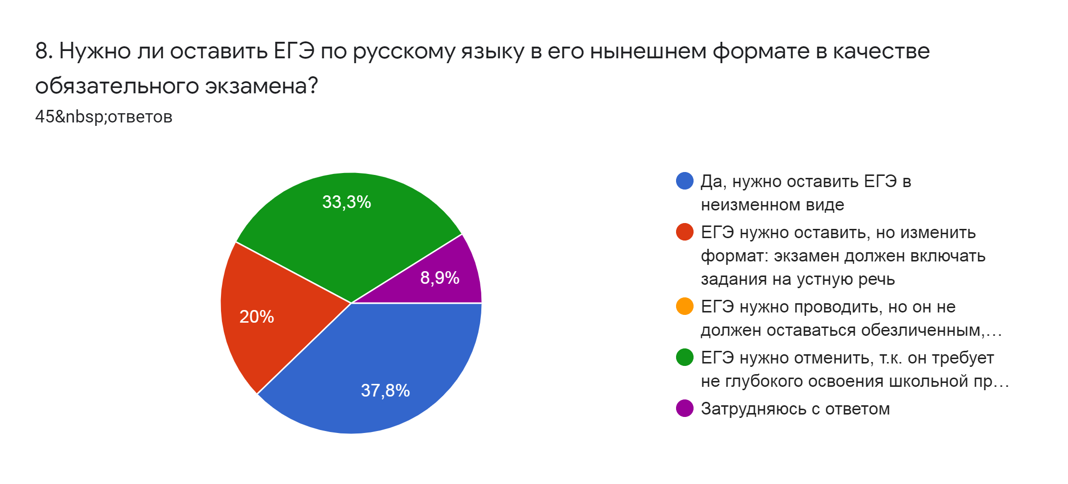

рис. 7а

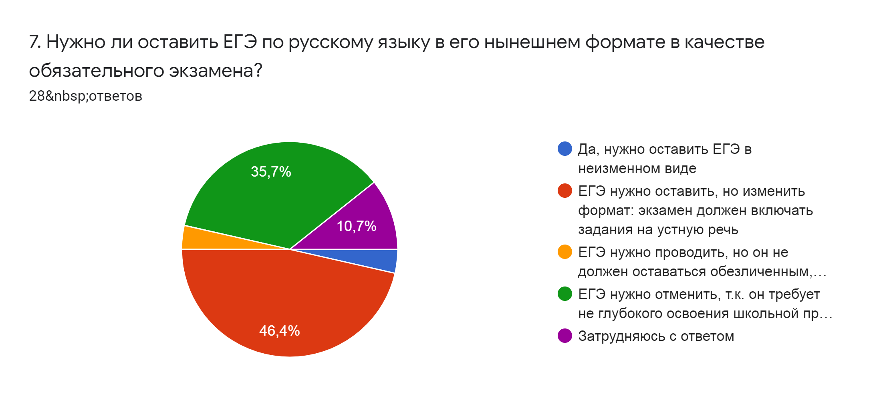

рис. 7б

В условиях растущей глобальной конкуренции среди так называемых «больших» языков далеко не праздным представляется вопрос поддержки русского языка со стороны государства. Подавляющее большинство респондентов (более 89% преподавателей и более 82% студентов) убеждено, что такая поддержка необходима (рис. 8а и рис. 8б соответственно). Однако среди последних тех, кто не видит такой необходимости (13,3%), почти вдвое больше, чем среди преподавательской аудитории (7%).

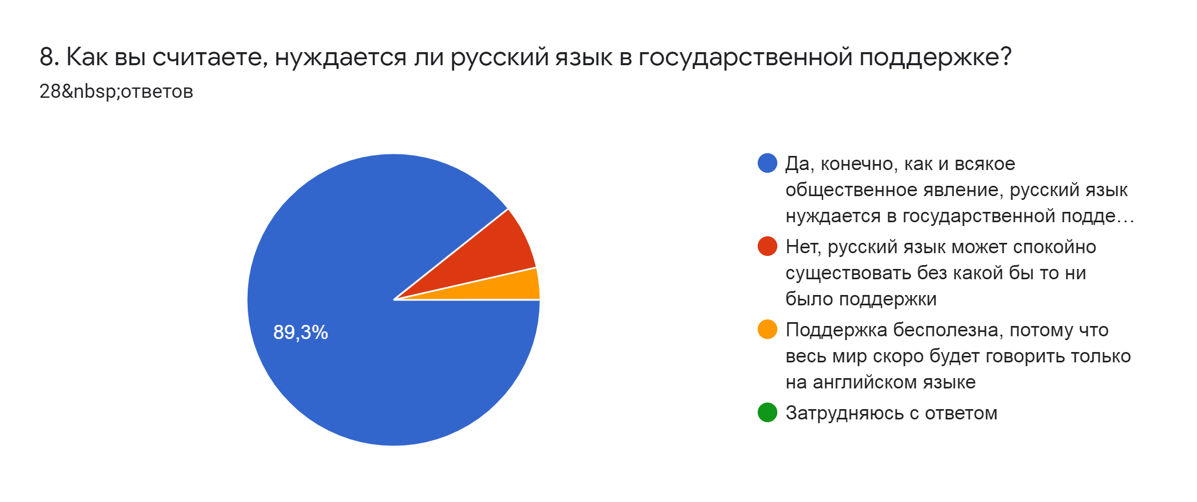

рис. 8а

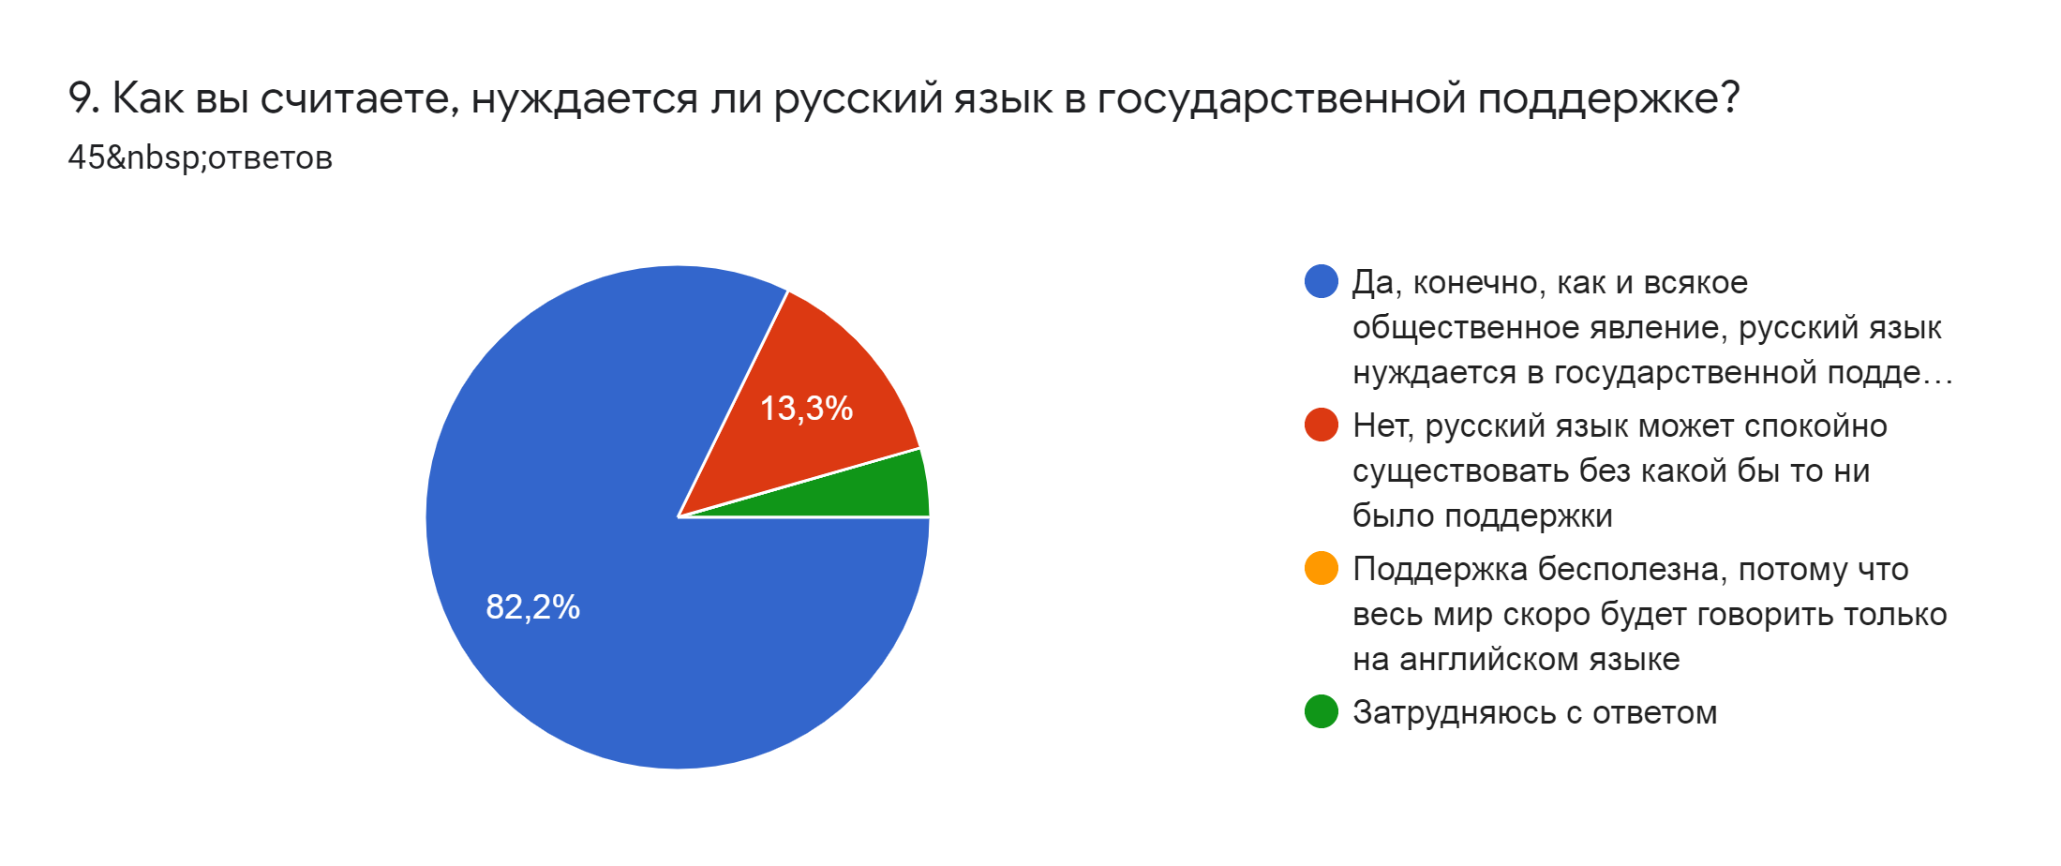

рис. 8б

Что же касается предпочтительных мер государственной поддержки, то большинство преподавателей склоняется к таким из них, как создание на государственных каналах разнообразных передач, популяризующих русский язык в стране и за рубежом (60,7%), проведение различных конкурсов, фестивалей, познавательных мероприятий, посвященных русскому языку (60,7%), отведение на изучение русского языка и русской классической литературы больше часов в учебной программе (39,3% и 57,1% соответственно). В целом соглашаясь с подобным распределением приоритетов, студенты в меньшей степени голосуют за русскую литературную классику (35,6%) и в большей – за занятия по русскому языку (55,6%). Ни один преподаватель не согласился с идеей оставить русский язык без помощи государства (рис. 9а), тогда как в студенческой среде эту идею поддержали чуть более 13% (рис. 9б).

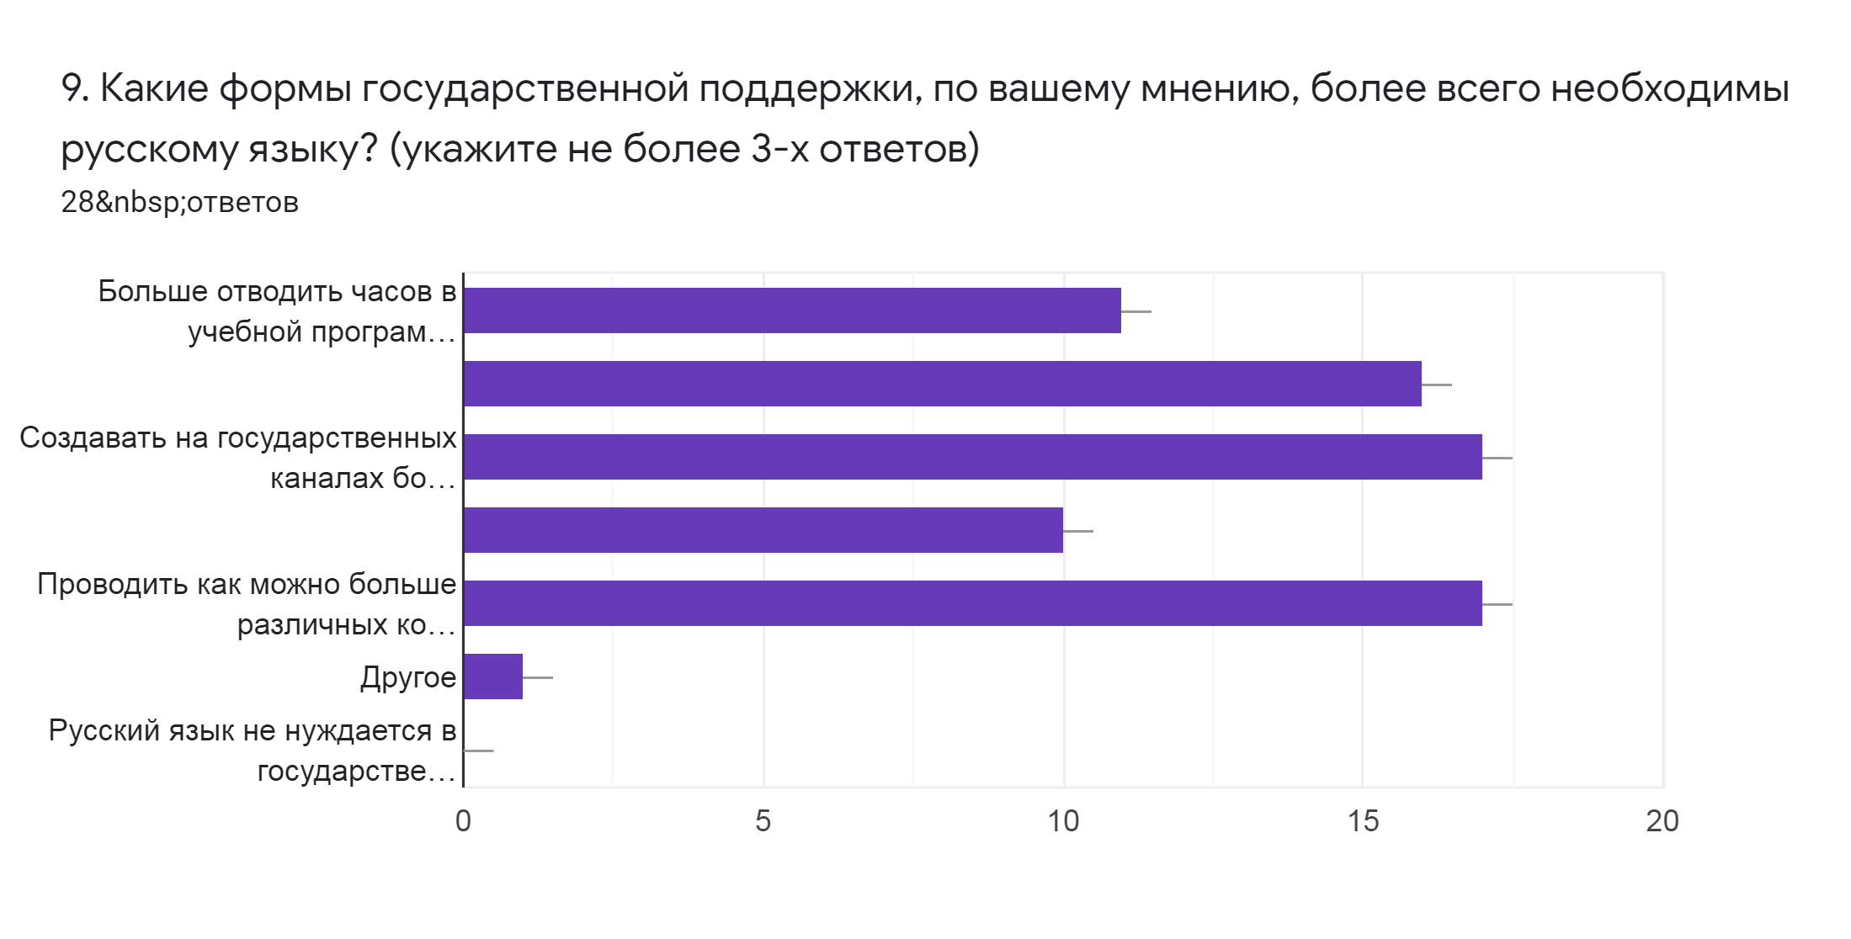

рис. 9а

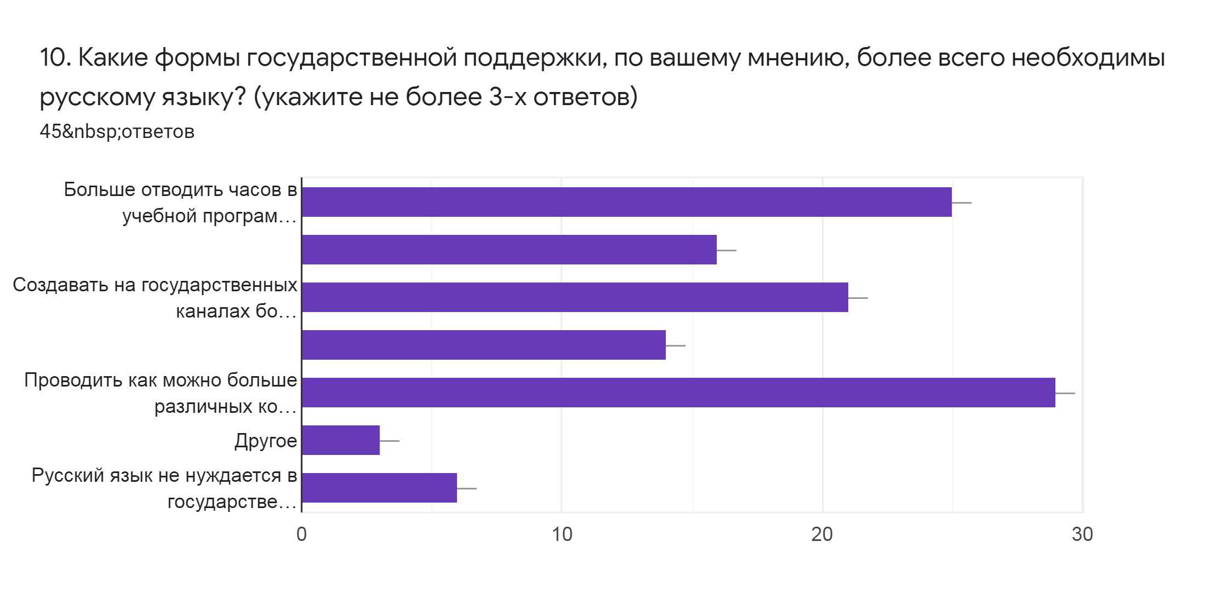

рис. 9б

Наконец, говоря о социальных институтах, где наиболее вероятна концентрация лиц с высоким уровнем речевой культуры, респонденты обеих групп проявили очевидную солидарность. Их ожидания распределились следующим образом: на 1 месте оказалось общение деятелей науки, культуры и искусства (около 93% преподавателей и 91% студентов), на 2 – театр (75 и 75,6% соответственно). А вот в отношении 3 места единодушия не получилось. Студенты (рис. 10а) ставят на эту позицию вуз (53,3%), а преподаватели (рис. 10б) – межличностное общение в кругу своей семьи и друзей (по 17,9%). Любопытно, что всего 1 студент указал, что рассчитывает встретить речевой идеал в телепередачах, посвященных культуре.

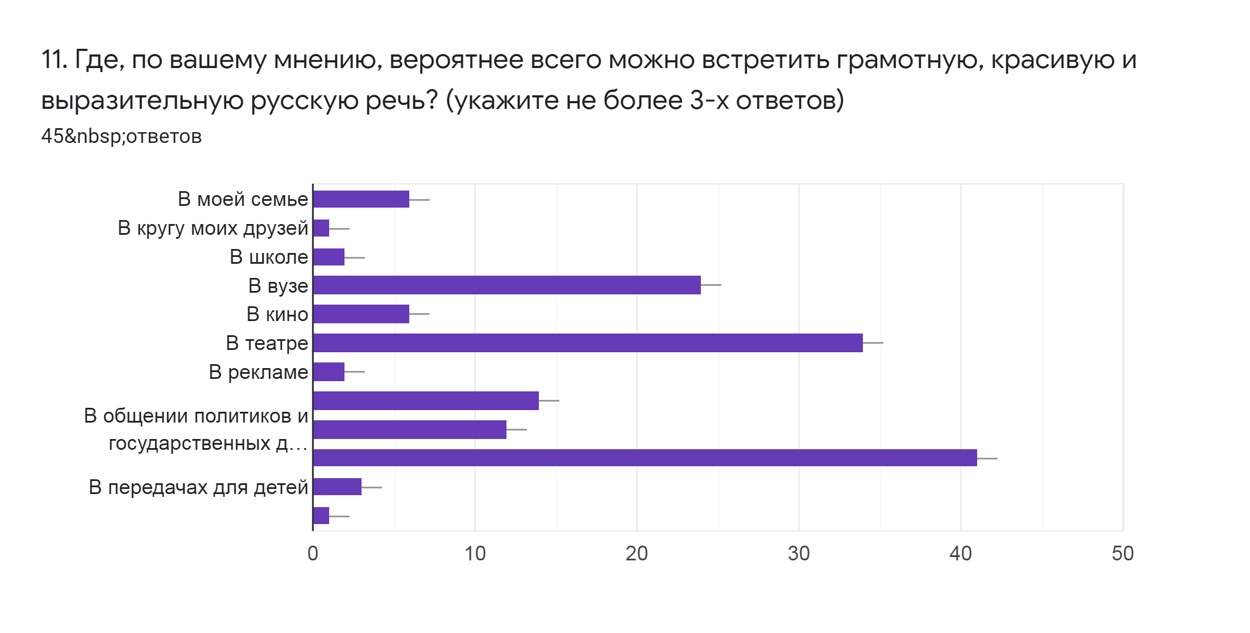

рис. 10а

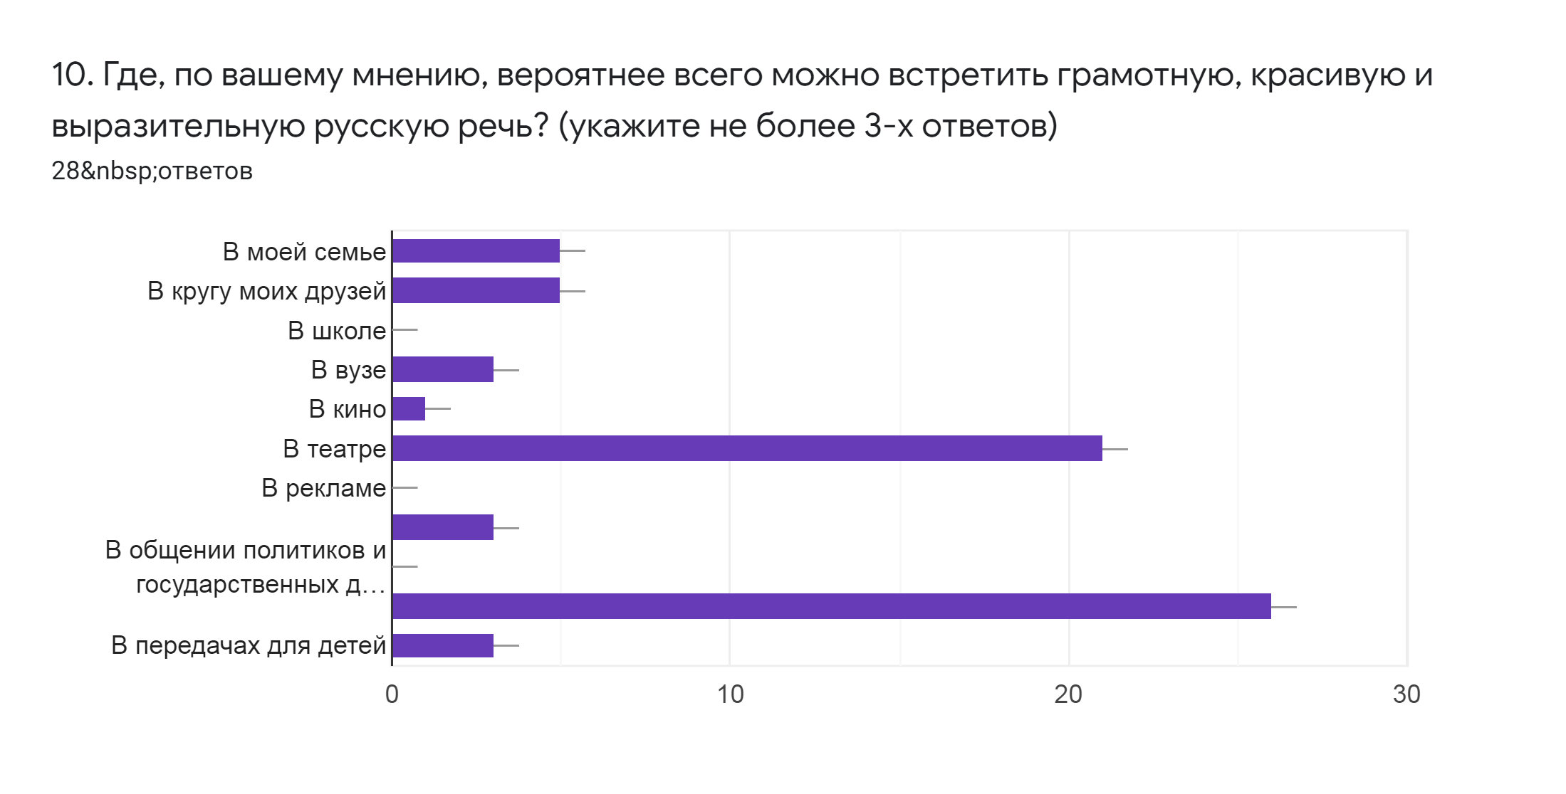

рис. 10б

Завершая подведение итогов опроса, хочется выразить огромную признательность всем его участникам, проявившим заинтересованность в судьбе русского языка, внимание к социальным аспектам его бытия.

О.Ю. Усачева, д-р филол. наук